Fiche méthode 1 : Etude critique de document

Sujet : Les frontières de l’Espace Schengen

Consigne : En vous appuyant sur ces deux documents et vos connaissances, vous montrerez les évolutions que connaissent les frontières de l’espace Schengen.

Doc 1 : la mise en place de l’espace Schengen vue par Plantu
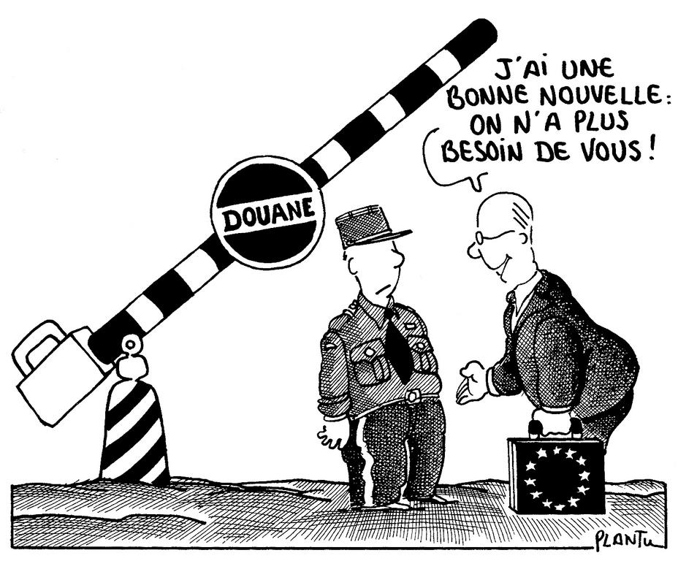
Plantu. Le douanier se fait la malle, 20 ans de dessins sur l'Europe. Paris: Le Monde-Éditions, 1992. 166 p.

Doc 2 : Les frontières de l’Europe vues par un dessinateur de presse
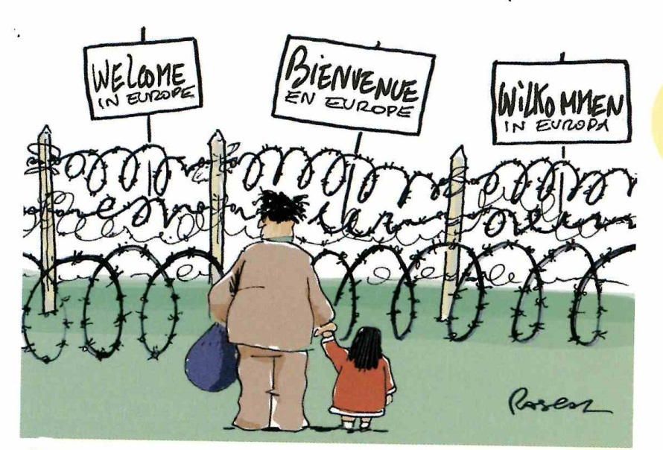
Dessin de Pascal paru le 18 septembre 2015 dans actu.fr.

ETAPE 1 : Analyser le sujet et la consigne
- Repérer les notions et les mots importants du sujet et de la consigne
- Faire le lien entre les différents mots de la consigne (interaction)
ETAPE 2 : Présenter le ou les documents
- Présentation complète d’un document (Nature, Auteur, Date, Source, Sujet)
……………………………………………………………………………………………………………………………………………………………………………………
……………………………………………………………………………………………………………………………………………………………………………………
……………………………………………………………………………………………………………………………………………………………………………………
……………………………………………………………………………………………………………………………………………………………………………………
……………………………………………………………………………………………………………………………………………………………………………………
……………………………………………………………………………………………………………………………………………………………………………………
ETAPE 3 : Extraire des informations des documents (au brouillon)
- Consulter les documents
- Relever des informations importantes pour le sujet
- Faire des liens avec les connaissances du cours.

